对于CDHD、CDHD2、LDHD2
需要先导入对应固件的map文件至调试软件，具体步骤如下：
- 首先确认当前驱动器固件版本，找到对应版本的固件文件，将固件文件的后缀名sfw改为zip然后解压该zip文件，在解压的文件夹中可以找到一个后缀为.map的文件。
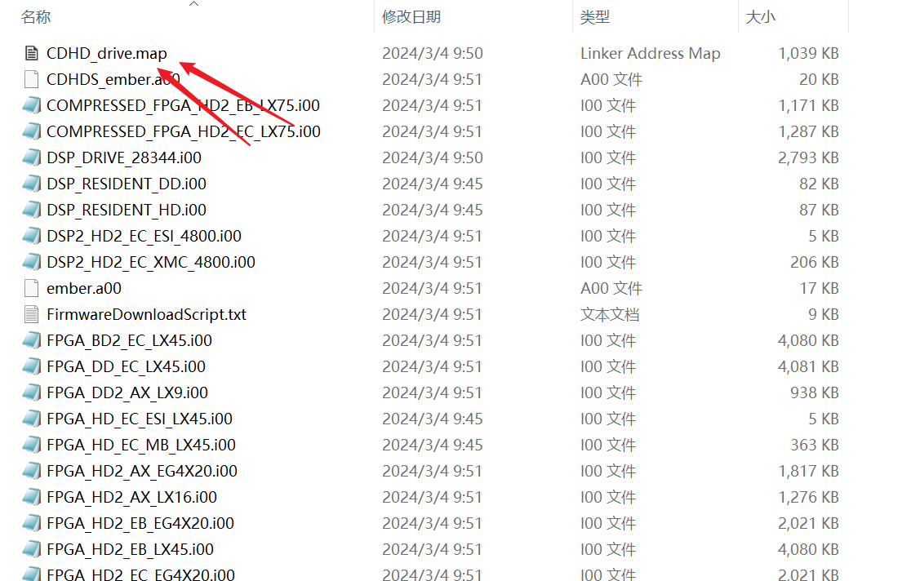
- 驱动器连接调试软件，打开通用-偏好-高级界面，点击映射文件旁的黄色按钮，选择上一步解压好的map文件
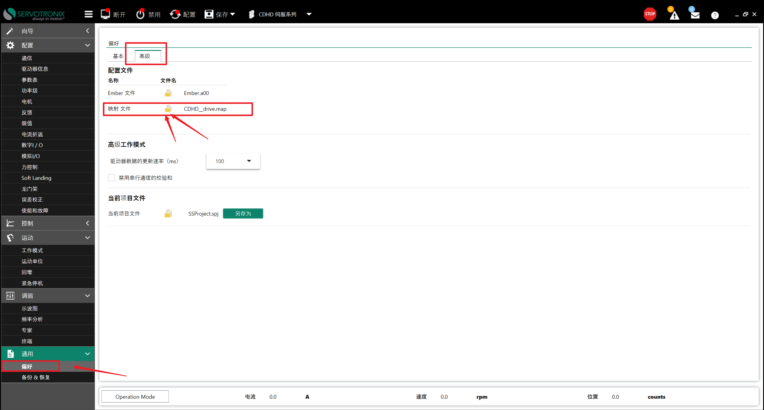
- 完成上述步骤，即可通过示波图监控总线数据，具体格式为：
6060操作模式选择: @_p402_modes_of_operation
6061操作模式显示: @_p402_modes_of_operation_display
6040控制字: @_p402_controlword
6041状态字: @_p402_statusword
607A目标位置: @_p402_target_position
6064位置反馈: @_p402_position_actual_value
60FF目标速度: @_p402_target_velocity
606C速度反馈: @_p402_velocity_actual_value
6071目标转矩: @_p402_target_torque
6077实际转矩: @_p402_torque_actual_value
6081轮廓速度: @_p402_profile_velocity
6083轮廓加速度: @_p402_profile_acceleration
6084轮廓减速度: @_p402_profile_deceleration
正向转矩限制: @_p402_positive_torque_limit
负向转矩限制: @_p402_negative_torque_limit
60B8探针功能: @_p402_touch_probe_function
60B9探针状态: @_p402_touch_probe_status
60FD数字输入: @_p402_digital_inputs
60FE数字输出: @_p402_digital_outputs
603Fh报警代码: @_p402_error_code
急停减速度: @_p402_quick_stop_deceleration

若需要监控32位数据则在后面增加 .s32，如607A @p402_target_position.s32；
6064 @p402_position_actual_value.s32

在WATCH界面监控时需要在上述示波图监控的基础上加上meml或memw,
Memw 和 MemL 的 w L 区别：表示 16 位数和 32 位数；如下：

memw @_p402_controlword //控制字 h0030c213（或者ecsendsdo h6040 0 ）

memw @_p402_modes_of_operation_display //操作模式显示（或者ecsendsdo h6061 0 ）

memw @_p402_modes_of_operation //操作模式 h0030c21b（或者ecsendsdo h6060 0 ）

memw @_p402_statusword //状态字 h0030c215 （或者ecsendsdo h6041 0 ）

meml @_p402_target_position //目标位置 h0030c420 （或者ecsendsdo h607a 0 ）

meml @_p402_position_actual_value //实际位置 h0030c3c4（或者ecsendsdo h6064 0 ）

WATCH界面使用 [ ecsendsdo h6060 0 ] （h:16进制 0:子索引）方式进行监控时不需要加载map文件。

对于BDHDE
直接使用指令h604000、h604100、h606000、h606100、h607a00、h06400即可直接监控,示波图界面和WATCH界面指令相同,不需要加载额外文件。

对于BD3E
使用ecpdomapping指令读取当前PDO排列顺序，再根据顺序针对RPDO和TPDO使用RXPDOWATCH1、RXPDOWATCH2、TXPDOWATCH1、RXPDOWATCH2等指令进行监控。
在WATCH界面可使用ecsendsdo H6041 0格式监控指令。
除上述指令外，监控总线情况也常用到以下指令
- 总线NMT状态 ecreadcommstate
0 = UNKNOWN
1 = INIT
2 = PREOP
3 = BOOTSTRAP
4 = SAFEOP
8 = OP
-1 = when COMMODE=0; non-EtherCAT drive
只有ecreadcommstate=8，即OP状态下上位机才可控制驱动器

②现场总线的原始位置命令 PCMDFBRAW
可对其进行微分操作，检查微分后的图像是否发生突变判断总线是否丢帧

③针对BDHDE,可使用指令PCMDECAT监控总线原始指令
PCMDECAT与607A的区别：
607A是最原始的总站下发的位置指令，用户单位；PCMDECAT是编码器单位；PCMD则是经过插值和平滑以后的数据。

④针对BDHDE,可使用ECATPCMD监控是否丢帧，若ECATPCMD恒为0，则无干扰，未丢帧。

⑤针对BDHDE,ECCOMPMODE 总线指令补偿（丢帧补偿），设置为1生效，PLAN B设置为1会出现指令突跳，需要设置为0.

常用脚本
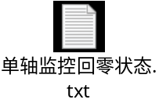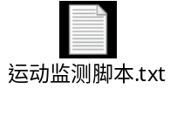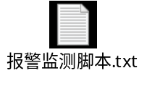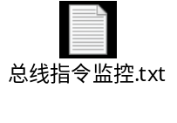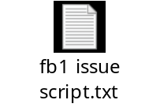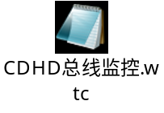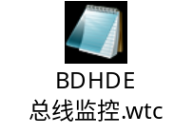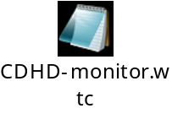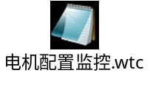
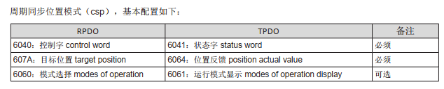
各模式PDO基本配置

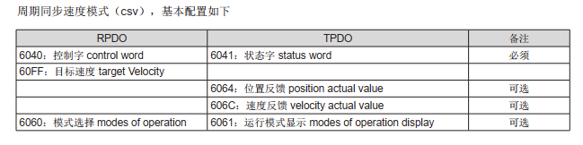
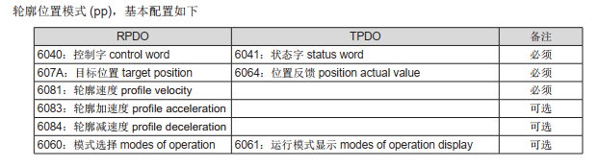
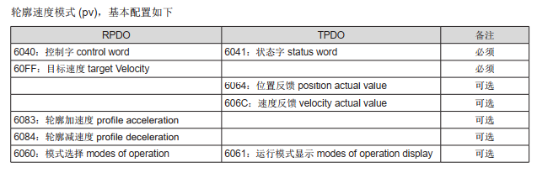
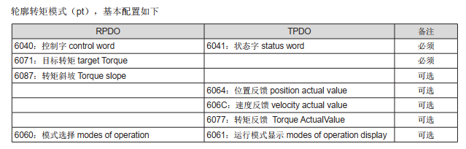
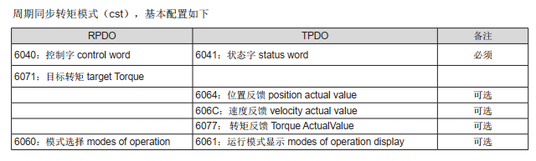

常用对象字
1.6060操作模式
0=无模式变化/无模式分配
1=轨迹位置模式 PP
3=轨迹速度模式 PV
4=轨迹转矩模式 PT
5=保留
6=回零模式 HM
8=周期性同步位置模式 CSP
9=周期性同步速度模式 CSV
10=周期性同步转矩模式 CST
总线初始化时若6060写入错误的值可能导致驱动器可以正常上使能但无法运动的情况，如使用CSP模式应写入8但实际写入1。
驱动器控制的龙门轴，上位机控制回零，正常只需对主轴发送回零指令，搭配雷赛、凌华板卡时只对主轴发送回零指令从轴会报警FB1,回零失败，此时可删除从轴6060 PDO,搭配汇川PLC时点动后回零也会概率出现回零失败，由于汇川PLC回零不需要切换6060为6，可删除主从轴6060 PDO。

2.6040控制字
顺序写入6-7-15驱动器即可上使能。
6040h.bit0-伺服准备好 使能伺服需置1
6040h.bit1-接通主回路电 使能伺服需置1
6040h.bit2-快速停机 使能伺服需置1
6040h.bit3-伺服运行 使能伺服需置1
6040h.bit4-更新位置指令
PP模式下0→1，更新位置指令
回零模式下0→1，启动回零，回零中必须保持有效，复位0后终止回零
6040h.bit5-立即更新
6040h.bit6-位置指令类型 PP模式下0：绝对指令；1：增量指令
6040h.bit7-故障复位 0->1，复位故障。 置1时，其他控制无效
6040h.bit8-暂停
bit9-bit15保留

3.6041状态字
6041h.bit0-Ready to switch on伺服准备 0：无效；1：有效。有效时可以使能伺服
6041h.bit1-Switched on伺服已准备好 0：无效；1：有效。有效时可以使能伺服
6041h.bit2-伺服已使能 0：无效；1：有效。有效时表示伺服已使能
6041h.bit3-伺服故障 0：无故障；1：有故障
6041h.bit4-主回路电已接通 0：无效；1：有效。有效时可以使能伺服
6041h.bit5-快速停机 0：快速停机有效；1：快速停机无效。
6041h.bit7-警告 0：无警告；1：有警告
6041h.bit9-远程控制 0：无效；1：有效。有效时表示控制字有效
6041h.bit10-位置到达 伺服当前位置/速度/转矩到位时置1，暂停指令下零速置1
6041h.bit11-伺服内部限位状态 0：伺服内部限位未触发；1：伺服内部限位触发
6041h.bit15-回零完成 0：无效；1：已完成回原点。绝对值应用回原后掉电保持

可通过监控6060、6040、6041的具体值，再将其转换为2进制，然后判断每一位数据是否正确，需注意低位在右，高位在左，bit0为第一位。
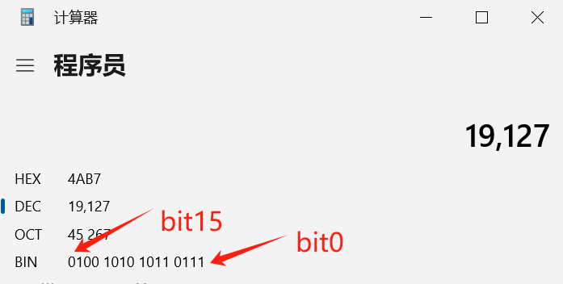
4.607A目标位置
单位：脉冲数count

5.6081h轨迹速度
单位：每秒脉冲数 count/s

上位机错入写入参数导致驱动器异常的情况
1.ilimpos/ilimneg 60E0h/60E1h 正负扭矩限制
CDHD HDM固件、1.45.31f1.0.20固件及以后的标准固件；CD2S-PN、BDHDE、BD3所有固件均支持正负扭矩限制，该值被60E0/60E1或111+750报文错误写入较小的值或写入0时会出现可以寻相成功但驱动器不输出电流的情况。
2.ilim 6073h
写入较小的值时电流输出异常
3.vlim 607Fh
写入较小的值的运行速度被限制
4.vlimt 220Bh
写入较小的值或写入0时电流模式运行异常，在一部分固件下vlimt=0为关闭转矩模式下的速度限制，一部分固件下设置为0则转矩模式下彻底无速度，若需要通过电流环脚本判断电机相序相位角需要将其改大。
5.acc/dec 6083h/6084h
当CSPLIMITSMODE参数设置为1时，驱动器内部加减速ACC/DEC又被6083h/6084h写入较小的值后，会出现轨迹规划异常的情况。
6.peinpos 6067h
到位位置误差被写入较小的值增益调试又较差时会导致驱动器无法发出运动到位信号

